**TABLAS RELACIONADAS CON LOS PERMISOS DE USUARIOS**

Las tablas relacionadas al momento de generar los permisos de usuarios son:

* Permissions
* Roles
* Model_has_permissions
* Model_has_roles
* Role_has_permissions

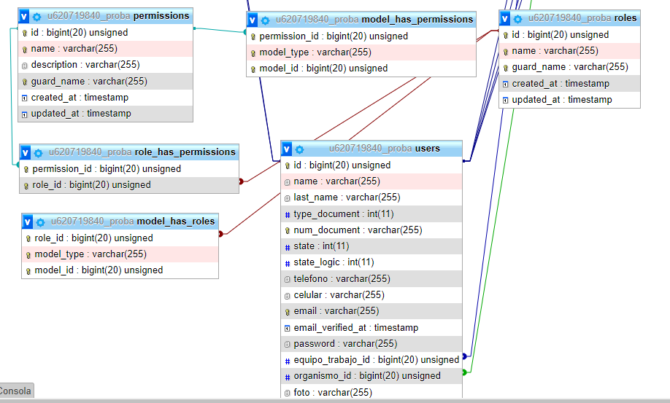

**PRUEBAS**

**Modulo compromiso.**

Pruebas para el acceso y visualización de los compromisos, la creación de compromisos y la actualización.

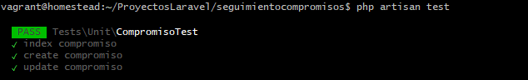

**Modulo Seguimiento compromisos**

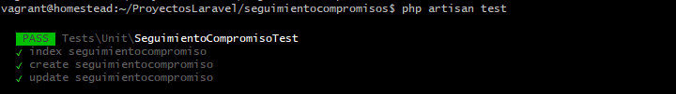

**Modulo reunión.**

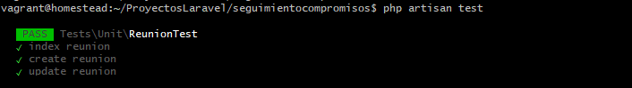

**Modulo Tareas.**

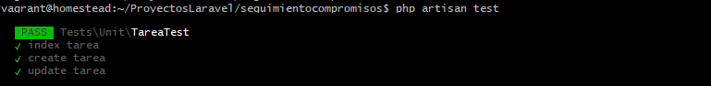

**Modulo actividades.**

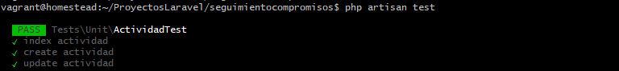

**Modulo usuarios.**

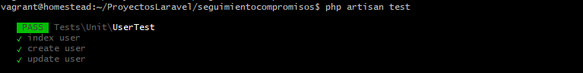

**Tiempos estimados por módulos.**

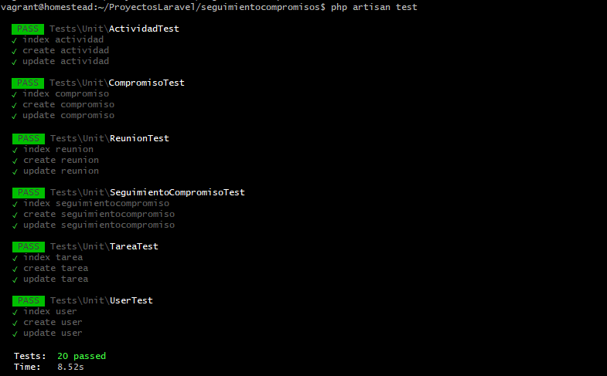

|  |  |
| --- | --- |
| **Prueba** | **Tiempo** |
| 1 | 8,52 s |
| 2 | 7,36 s |
| 3 | 8,26 s |
| 4 | 8,77 s |
| 5 | 8,37 s |